Caroline da Conceição Bento 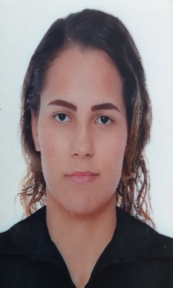
Endereço: RUA Gilson Lesqueves n° 132, Monte Belo
Telefone: (28) 999189960 (28) 998859689 (28) 999857237
E-mail: carolinebento29@gmail.com
Idade: 22 anos
Estado Civil: Solteira
Twitter: @carolbento7, Instagram: @carolbento, Facebook: Carol Bento
Formação
Ensino Superior – Administração de Empresas - Em Andamento
FACACCI
Previsão de Conclusão: Novembro de 2020

Ensino Médio – Escola Estadual Ensino Médio Fraternidade e Luz – Concluído em 2012

Experiência
Cargo: Atendente Balcão – Setembro de 2013 a Agosto de 2014
LP SARTÓRIO
Principais Responsabilidades: Condimentação padronizada dos produtos, limpeza de maquináios e local de trabalho, atendimento ao cliente.
Cargo: Operador de Caixa – Agosto de 2014 a Julho de 2015
LP SARTÓRIO
Principais Responsabilidades: Profissional em Vendas, Movimento de Caixa, Recepção e Atendimento ao cliente,
Cargo: Monitor de Loja – Julho de 2015 a Fevereiro de 2017
LP SARTÓRIO
Principais Responsabilidades: Monitoramento de Funcionários, Gestão da área de treinamento e desenvolvimento, capacitando funcionários para demanda dos clientes e incentivando o desenvolvimento pessoal, obtendo melhorias de produtividade, Gerenciamento de equipes, Liderança.

Qualificações
Curso: Informatica Básico e Avançado – SENAI
Curso: Técnico em Eletrotécnica – SENAI
Curso: Vendas, Atendimento ao Cliente, Gestão de Pessoas, Recursos Humanos.
Curso: Auxiliar Administrativo – Unimed

Objetivo
Profissional , comunicativa, prestativa, busca por vaga em área administrativa ou cargo semelhante, afim de crescer profissionalmente dentro da empresa.

